
ФЕДЕРАЦИЯ НЕЗАВИСИМЫХ ПРОФСОЮЗОВ РОССИИ

ЗАБАЙКАЛЬСКОЕ КРАЕВОЕ ОБЪЕДИНЕНИЕ ОРГАНИЗАЦИЙ ПРОФСОЮЗОВ
«ФЕДЕРАЦИЯ ПРОФСОЮЗОВ ЗАБАЙКАЛЬЯ»

ЧТО ТАКОЕ ПРОФСОЮЗ?

КАК ВСТУПИТЬ
В ПРОФСОЮЗ?

__________________________________________________________________________________
672000, г. Чита, ул. Ленина, 90
e-mail: profchita1@yandex.ru Телефон (302-2) 35- 54-29
http:// www.prof.chita.ru Факс 32-33-58


ЧТО ТАКОЕ ПРОФСОЮЗ?

ФЗ “О профессиональных
союзах, их правах и
гарантиях деятельности”

«Профсоюз – добровольное общественное объединение граждан, связанных общими производственными, профессиональными интересами по роду их деятельности, создаваемое в целях представительства и защиты их социально-трудовых прав и интересов».
«Каждый, достигший возраста 14 лет и осуществляющий трудовую (профессиональную), деятельность, имеет право по своему выбору создавать профсоюзы для защиты своих интересов, вступать в них, заниматься профсоюзной деятельностью и выходить из профсоюзов. Это право реализуется свободно, без предварительного разрешения» (ст.2).
Профсоюз объединяет три основные категории граждан:
- работников (лицо, достигшее возраста 14 лет и осуществляющее трудовую деятельность по трудовому договору; лицо, обучающееся в образовательном учреждении начального, среднего или высшего профессионального образования);
- временно не работающих (работники, временно прекратившие трудовую деятельность на период сохранения трудовых отношений; работники, лишившиеся работы в связи с сокращением численности или штата, ликвидацией учреждения на период трудоустройства, но не более 6 месяцев)
- пенсионеров (бывшие работники, ушедшие на пенсию, ранее состоявшие в профсоюзе).
На сегодняшний день профсоюз – единственная надежная опора для работников и только он может реально защитить от угроз сокращения, незаконного увольнения, невыплаты заработной платы и многих других.
Только от ТЕБЯ зависит, каким будет
ТВОЙ ПРОФСОЮЗ,
какими будут его функции и насколько эффективно он будет их реализовывать.

ЗАЧЕМ ТЕБЕ ПРОФСОЮЗ?

Сильная профсоюзная организация – это объединение активных, сознательных и грамотных работников.
Только через сильную организацию, ты получишь возможность:
- На бесплатную юридическую помощь в области трудового права, защиту интересов в государственных, хозяйственных и судебных органах при необоснованном увольнении, задержке заработной платы, нарушениях режимов труда и отдыха и т.д.
- На представление интересов работников в трудовых отношениях, коллективных переговорах и коллективных действиях.
- На содействие в решении вопросов, связанных с охраной труда, на возмещение ущерба, причинённого здоровью при исполнении трудовых обязанностей, на постоянный контроль за охраной труда на предприятии.
- Профсоюз нужен в различных жизненных ситуациях (посещение больных, оказание материальной помощи на дорогостоящее лечение и других случаях, организация детского отдыха и санаторно-курортного лечения; поздравление юбиляров; работа с ветеранами, организация и проведение профессиональных праздников и т.п.).
- На консультацию и помощь по всем вопросам защиты профессиональных интересов. Если работодатель наложил на Вас несправедливое взыскание, ущемил в заработной плате, заставляет выполнять работу, не предусмотренную должностной инструкцией или нарушать технику безопасности, Вы можете обратиться в профком за защитой своих интересов.
- Являясь членом профсоюза, наёмный работник становится одновременно участником организованного рабочего движения, добивается улучшения своего положения, меняя ситуацию у себя на предприятии, в регионе и стране.
В одиночку тебе трудно защитить себя
от произвола работодателя – несправедливых придирок и незаконного увольнения, маленькой зарплаты и опасных условий труда.

Только объединившись, создав первичную профсоюзную организацию, работники могут победить.
Чем интересен и полезен
профсоюз работодателю?

1. Решать острые конфликтные вопросы легче и продуктивнее с представителями работников в лице профсоюза в рамках соцпартнерства, на основе закона, чем напрямую с работниками.
2. Заключая коллективный договор с представителями работников в лице профсоюза, работодатель защищен от необоснованных претензий по использованию средств на обеспечение гарантий и льгот как со стороны работников, так и со стороны проверяющих органов и собственника.
3. Профсоюз формирует активную жизненную общественную позицию работников, которые могут быть кадровым резервом руководителей, имеющих опыт работы с людьми.
4. Сотрудничая с профсоюзами по различным вопросам, работодатель усиливает свои позиции в коллективе, в обществе.
5. Ряд организационных вопросов работодатель может передать профсоюзам для реализации мероприятий, используя профсоюзную структуру. (Проведение соц.опросов анкетирование, разъяснение в коллективах позиции работодатели).
6. Профсоюз в лице представительного органа помогает и организовывает спортивно-массовые и досуговые мероприятия.
7. При наличии грамотного профсоюза и доброй воли к сотрудничеству стороны всегда могут уйти от конфликта и находить компромисс.
8. Грамотный, законопослушный работодатель, заинтересованный не только в получении прибыли за счет экономии на условиях труда работников, заботящийся об имидже предприятия, его репутации, понимает, что профсоюз, которому законодатель предоставил право общественного контроля за соблюдением трудового законодательства, в том числе и по охране труда, является его помощником по созданию здоровых и безопасных условий и охраны труда..на...предприятии.
9. Представители профсоюзов, уполномоченные (доверенные) лица по охране труда, участвуя в трудовом процессе и находясь среди работников своего производственного подразделения, могут осуществлять постоянный контроль на только за соблюдением представителями работодателя (мастерами, руководителями подразделений) законодательства об охране труда, состоянием охраны труда на рабочих местах, но и контроль за выполнением работниками норм и правил по охране труда. При правильной организации работы уполномоченных, работодатель (его представители), обладая информацией о недостатках в охране труда на участках работ, могут своевременно принять соответствующие меры для ликвидации предпосылок, могущих привести к несчастному случаю..на..производстве.
И только сильные профсоюзы способны на эффективную защитную деятельность. Сила профсоюзов и их влияние в обществе возможны только в случае массовости профдвижения, строгого соблюдения уставной дисциплины как членами профсоюзов, так и каждым структурным звеном, укрепления организационного единства, повышения профессионализма кадров, формирования привлекательного имиджа профсоюзов.
Эффективность организационной деятельности профсоюзов во многом зависит и от того, насколько точно соблюдаются присущие этой организации принципы: солидарность, связь с массами, коллективность руководства, гласность в работе, организационное единство. Если хотите получать достойную заработную плату и жить по-человечески, вступайте в профсоюз! Вместе мы сильней!

КАК ВСТУПИТЬ ПРОФСОЮЗ?

Очень просто, если на Вашем предприятии есть первичная профсоюзная организация (далее - первичка). Вам просто нужно написать два заявления в профсоюзный комитет о приеме в профсоюз и на имя руководителя предприятия (организации) – о взимании членских профсоюзных взносов и передать их в профсоюзный комитет. Лицо считается принятым в профсоюз со дня принятия решения собранием или профсоюзным комитетом о приеме в члены профсоюза. Подтверждением членства в профсоюзе является профсоюзный билет, который выдается профсоюзным комитетом и хранится у Вас.
Если на Вашем предприятии нет профсоюзной организации, Вы можете создать ее совместно с другими (не менее 3-х человек) работниками.
Ознакомьтесь с Уставом профсоюза, в который вы хотите вступать, и положением о первичной профсоюзной организации. После этого необходимо провести переговоры с территориальной (городской, районной) организацией данного профсоюза о желании создать на Вашем предприятии первичную профсоюзную организацию.
В случае принятия территориальной организацией профсоюза (профсоюзом) решения об учреждении первичной профсоюзной организации проводится учредительное собрание, на котором принимается решение о создании первички, формируются ее руководящие и контрольно-ревизионные органы.
Если же территориальной организации нет, Вам нужно обратиться в Федерацию профсоюзов Забайкалья по адресу г.Чита, ул. Ленина 90, каб. 20 отдел организационной, кадровой работы и молодежной политики или по телефону 8 (3022) 35-54-29

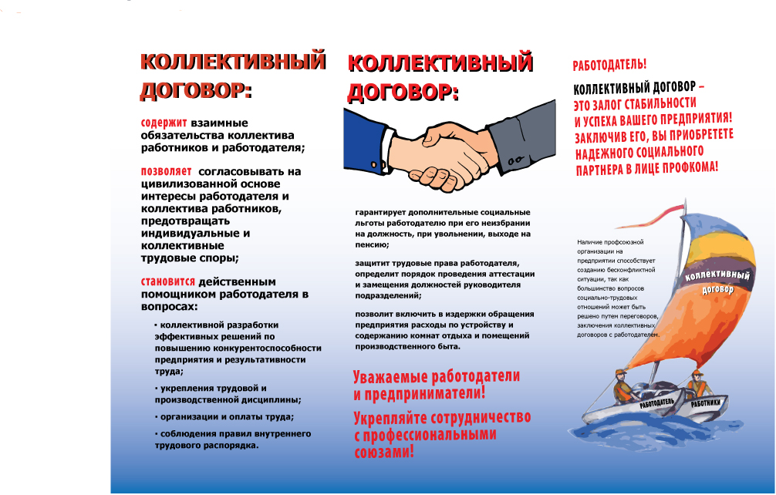

Опыт рабочего человека подсказывает, что покорными становятся работники, которые поодиночке противостоят работодателю.

- Вы устали от задержек и без того низкой зарплаты, постоянного изменения графиков, неоплачиваемой переработки или опасных условий труда?
- Вы решили, что вам на вашем рабочем месте – на фабрике или заводе, в офисе или ресторане, где угодно, – нужно защитить свои права?

Единственный действенный способ для этого – объединиться и создать
профсоюзную организацию.


Приложение 1

Образец заявления о приеме в профсоюз

В профсоюзный комитет первичной профсоюзной организации
__________________________________
наименование организации
от ________________________________
фамилия, имя, отчество
__________________________________
должность

ЗАЯВЛЕНИЕ
Прошу принять меня в профсоюз __________________________________________________________.
наименование профсоюза
Устав профсоюза признаю и обязуюсь выполнять.

Дата Подпись

Приложение 2

Образец заявления на перечисление членских профсоюзных взносов
Директору _____________________
наименование предприятия
от___________________
фамилия, имя, отчество

ЗАЯВЛЕНИЕ
Прошу ежемесячно удерживать из моей заработной платы членские профсоюзные взносы в размере 1% и перечислять на счет первичной профсоюзной организации _________________________.

Дата Подпись

Приложение 2

Образец протокола учредительного собрания первичной профсоюзной организации

Наименование общероссийского профсоюза
Наименование территориальной организации профсоюза

П Р О Т О К О Л №1
учредительного собрания (конференции) первичной профсоюзной организации
_________________________________________________________
наименование организации

Место проведения Дата

Присутствует _____ чел. (список прилагается)
Председатель собрания ___________________
Секретарь собрания ___________________

ПОВЕСТКА ДНЯ
1. О создании первичной профсоюзной организации __________________________________________________________.
2. О выборах председателя первичной профсоюзной организации.
3. О выборах профсоюзного комитета.
4. О выборах контрольно-ревизионной комиссии.
5. О регистрации первичной профсоюзной организации в качестве юридического лица.
6. О порядке уплаты членских профсоюзных взносов.

- СЛУШАЛИ: Информацию руководителя инициативной группы ____________________ о создании первичной профсоюзной организации (информация может даваться в кратком изложении или прилагаться к протоколу).
Выступили: (Ф.И.О., должности выступающих и краткое изложение выступлений или предложений).
ПОСТАНОВИЛИ:
- Создать первичную профсоюзную организацию __________________________________________________________
наименование организации
общероссийского профсоюза _________________________________
наименование профсоюза
- Решение о создании первичной профсоюзной организации направить в территориальную организацию профсоюза для включения в реестр профсоюза.
Голосовали: за - _____, против - _____, воздержались - _____.

- СЛУШАЛИ: О выборах председателя первичной профсоюзной организации.
Для избрания на должность председателя первичной профсоюзной организации выдвинуты кандидатуры: 1) ____________, 2) ______________, 3) _____________.
После обсуждения в список для голосования внесены кандидатуры 1)______________, 2) _____________.
Выборы решено проводить открытым голосованием (за - ___, против - ___, воздержались - ___).
Результаты голосования:
- _____________ за - ___, против - ___ воздержались - ___.
Ф.И.О. кандидата
- _____________ за - ___, против - ___ воздержались - ___.
ПОСТАНОВИЛИ:
- Избрать председателем первичной профсоюзной организации _______________________________________________.
- Поручить _____________________________________ подписать трудовой договор с председателем первичной профсоюзной организации.
- СЛУШАЛИ: О выборах профсоюзного комитета.
Предложено избрать профсоюзный комитет в количестве ___ человек.
Голосовали: за - ___, против - ___, воздержались - ___.
В состав профсоюзного комитета выдвинуты кандидатуры: 1)____________, 2) ______________, 3) _____________, 4) _____________, 5)____________.
После обсуждения в список для голосования внесены кандидатуры:
1)____________, 2) ______________, 3) _____________, 4) _____________, 5)____________.
Выборы решено проводить открытым голосованием (за - ___, против - ___, воздержались - ___).
Результаты голосования:
1)_______________ за - ___, против - ___ воздержались - ___.
2)_______________ за - ___, против - ___ воздержались - ___.
3)_______________ за - ___, против - ___ воздержались - ___.
4)_______________ за - ___, против - ___ воздержались - ___.
5)_______________ за - ___, против - ___ воздержались - ___.
ПОСТАНОВИЛИ: Избрать в состав профсоюзного комитета: 1)____________, 2) ______________, 3) _____________, 4) _____________, 5)____________.

- СЛУШАЛИ: О выборах контрольно-ревизионной комиссии.
Предложено избрать контрольно-ревизионную комиссию в количестве ___ человек.
Голосовали: за - ___, против - ___, воздержались - ___.
В состав контрольно-ревизионной комиссии выдвинуты кандидатуры: 1)____________, 2) ______________, 3) _____________.
После обсуждения в список для голосования внесены кандидатуры:
1)____________, 2) ______________, 3) _____________.
Выборы решено проводить открытым голосованием (за - ___, против - ___, воздержались - ___).
Результаты голосования:
1)_______________ за - ___, против - ___ воздержались - ___.
2)_______________ за - ___, против - ___ воздержались - ___.
3)_______________ за - ___, против - ___ воздержались - ___.
ПОСТАНОВИЛИ: Избрать в состав контрольно-ревизионной комиссии: 1)____________, 2) ______________, 3) _____________.

- СЛУШАЛИ: Информацию председателя ____________________ о регистрации первичной профсоюзной организации в качестве юридического лица.
ПОСТАНОВИЛИ:
- Считать необходимым наличие права юридического лица для первичной профсоюзной организации ________________________________.
- Поручить профсоюзному комитету оформить документы для государственной регистрации первичной профсоюзной организации в соответствии с законодательством и направить их в управление Министерства юстиции РФ.
Голосовали: за - _____, против - _____, воздержались - _____.

- СЛУШАЛИ: Информацию председателя ____________________ о порядке уплаты членских профсоюзных взносов.
ПОСТАНОВИЛИ:
- Установить безналичный порядок уплаты членских профсоюзных взносов.
- Поручить профсоюзному комитету собрать от членов профсоюза заявления на перечисление членских профсоюзных взносов и передать их в бухгалтерию предприятия.
Голосовали: за - _____, против - _____, воздержались - _____.

Председатель собрания Подпись

Секретарь собрания Подпись

Вступай в профсоюз!



В соответствии с ФЗ «О профсоюзах» (ст.3) первичная профсоюзная организация может действовать на основании общего положения о первичной профсоюзной организации соответствующего профсоюза или принять собственное положение на основе Устава профсоюза. В последнем случае в повестку собрания необходимо добавить вопрос «О положении о первичной профсоюзной организации ___________».
Ход собрания и содержание протокола зависят от формы голосования по выборам профсоюзных органов – открытой или закрытой (тайной). В данном образце протокола предполагается, что выборы проводятся открытым голосованием.
Возможен иной вариант решения собрания: «Считать необязательным наличие права юридического лица для первичной профсоюзной организации».

